20172260 김하경 데이터 분석
2012-2017 수원시 사망 교통사고 분석 보고서

분석 목적
수원시에서 일어난 교통사고 중에서 도로의 형태, 사고의 유형, 법규 위반 유형, 사고가 많이 난 요일을 분석하여 가장 높은 수치 순서로 각각 대비책을 세워 교통사고 빈도수를 줄이고자 하는 목적으로 분석하였습니다

분석 준비
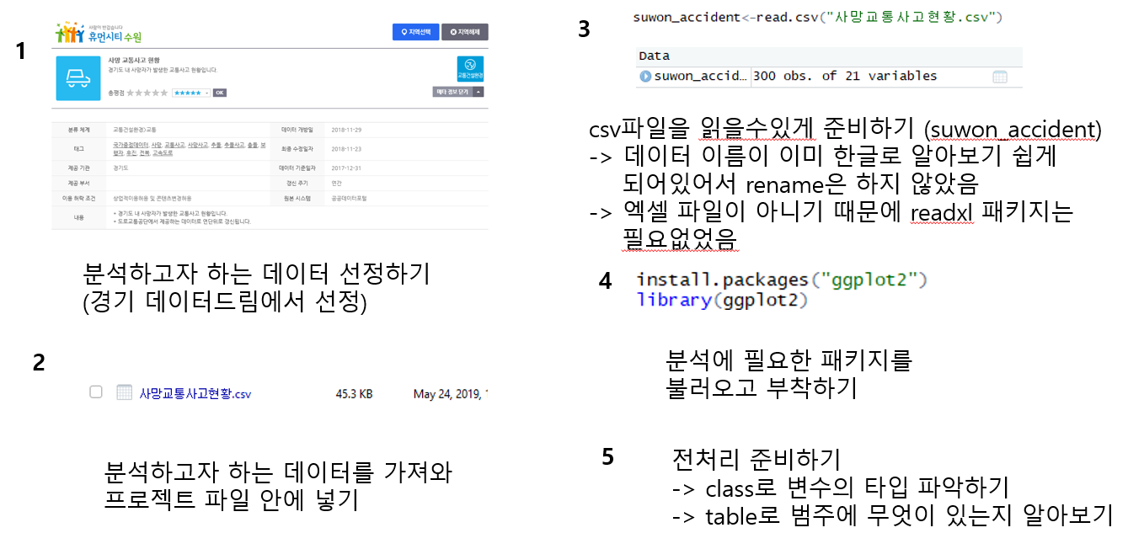

도로의 형태 분석
전처리
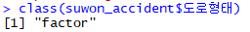
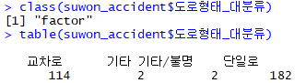
범주
범주

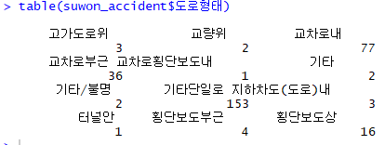
그래프 그리기
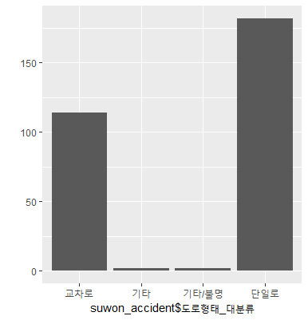
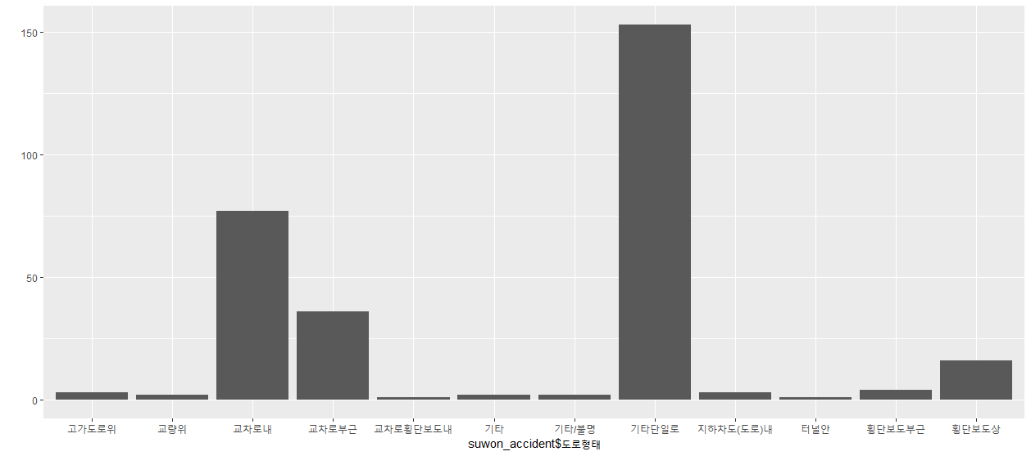
기타단일로 => 교차로를 제외한 일반 보행자 도로

도로형태를 크게 나눈것을 보니 단일로와 교차로의 사고 비중이 월등히 높아 자세히 분석해 보니 일반 보행자 도로인 기타단일로에서 가장 많은 사고가 일어났음을 알 수 있었다.

사고의 유형 분석
전처리
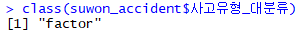
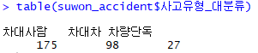
범주

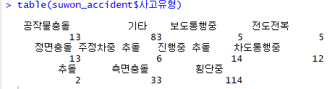
범주

그래프 그리기
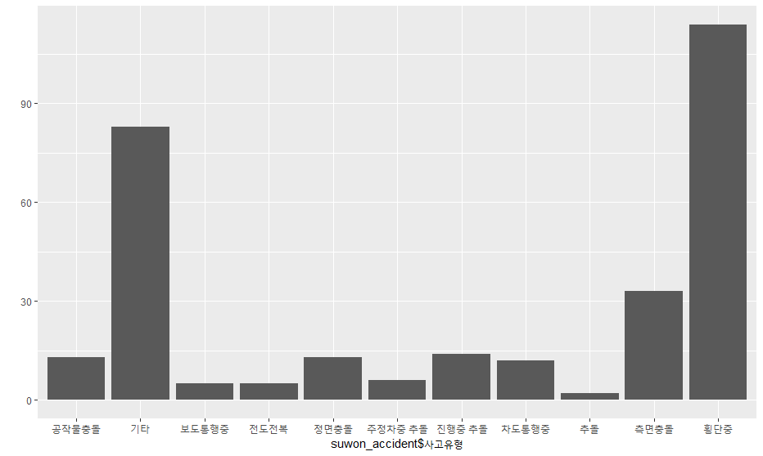
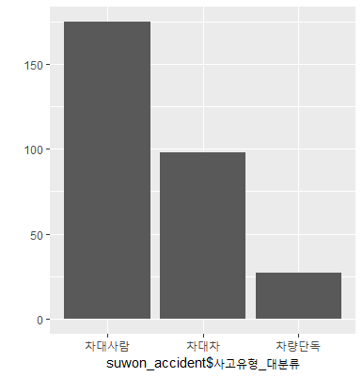
전도전복 -> 차가 뒤집어짐

차대사람의 사고가 가장 많음을 알 수 있어 자세하게 나눈 분석 결과를 보니 횡단중인 사람을 친 사고가 가장 많음을 알 수 있었다.

사고의 법규 위반 유형 분석
전처리
범주

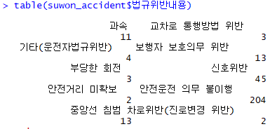

그래프 그리기
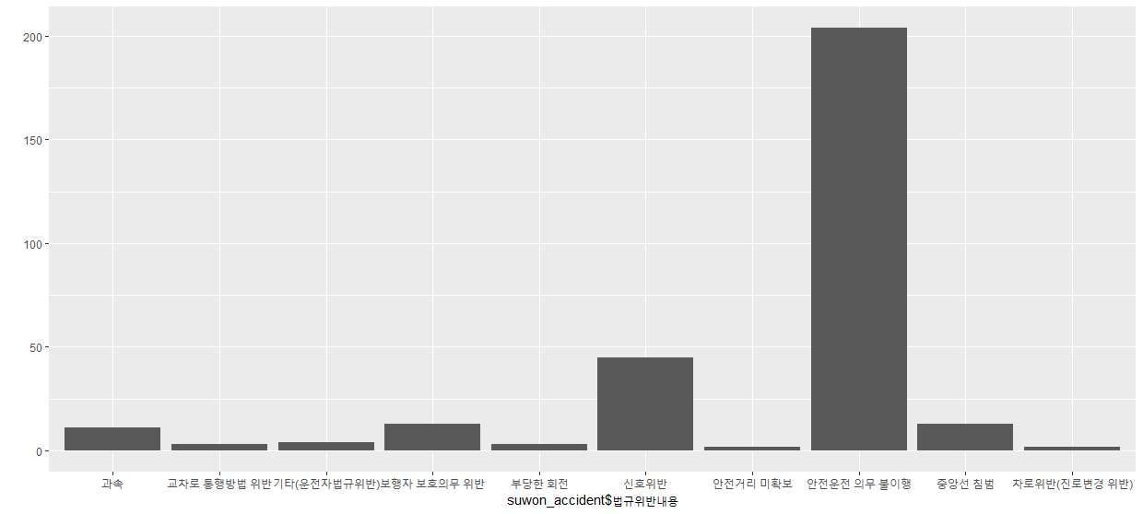
안전운전 의무 불이행으로 일어난 사고가 가장 많음을 알 수 있었다.

사고가 많이 난 요일 분석
전처리
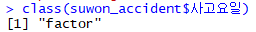
범주

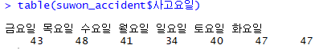

그래프 그리기
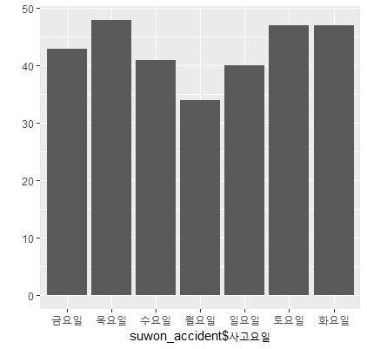
전체적으로 고른 편이나 월요일에 일어난 사고가 가장 적었음을 알 수 있었다.
(요일별로 정렬하고 싶었으나 시계열데이터를 이용하는것까지만 알고 자세히는 알지
못해 일반 그래프로 분석하였다.)

사망자수 분석
전처리
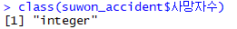
정수

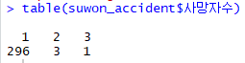

그래프 그리기
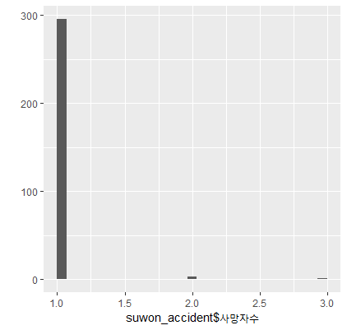
1명이 사망한 사고가 가장 많았으나 2명, 3명이 사망한 사고도 있었음을
알 수 있었다.

사용한 코드
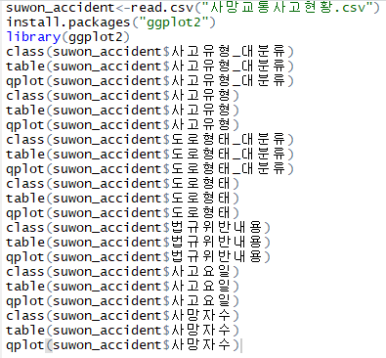

결론
분석한 데이터로 결론을 내리자면, 보행자가 다니는 도로에 조금 더 안전 대책을 강화하고 또한 무단횡단이나 신호위반을 줄일수있도록 하는 대책을 마련하고 운전면허 취득자들의 안전교육 빈도수를 늘려 안전운전에 대한 의무를 자주 깨우치게 하면 교통사고로 사망하는 사람들을 어느정도 줄일수 있을것이다. 추가적으로 사고가 많이 나는 요일에는 조금 더 단속을 강화하는것도 하나의 도움이 될것이다.

